НИЙСЛЭЛИЙН ЗАСАГ ДАРГЫН ХЭРЭГЖҮҮЛЭГЧ АГЕНТЛАГ-
НИЙТИЙН БИЕИЙН ТАМИР, СПОРТЫН ХОРООНООС 2017 ОНЫ
ХОЁРДУГААР САРД ХИЙЖ ХЭРЭГЖҮҮЛСЭН ОНЦЛОХ АЖЛЫН
ТАЛААРХИ МЭДЭЭ МЭДЭЭЛЭЛ

Тус хороо нь Монгол Улсын Биеийн тамир, спортын тухай хууль, Улсын их хурлын 2009 оны 95, Засгийн газрын 2009 оны 05, 2011 оны 32, 2014 оны 34 дүгээр тогтоолууд, Засгийн газрын болон Нийслэлийн Засаг даргын үйл ажиллагааны хөтөлбөр, эдийн засаг, нийгмийн тухайн жилийн зорилт зэрэг эрх зүйн баримт бичгүүдийг хэрэгжүүлэх зорилгоор байгууллагын жилийн төлөвлөгөө, нийтийн биеийн тамир, спортын уралдаан тэмцээн, арга хэмжээний календарчилсан төлөвлөгөөний дагуу 2017 оны хоёрдугаар сард дараахи ажлуудыг хийж гүйцэтгэлээ. Үүнд:

“Мөнгөн Улаанбаатар” өвлийн спорт наадмын нээлт,
Нийслэл, дүүргийн нутгийн захиргааны байгууллагуудын
ажилтан, албан хаагчдын “Цасны баяр”-ын ажиллагаа

Нийслэлийн Засаг дарга бөгөөд Улаанбаатар хотын Захирагчийн 2016-2020 оны үйл ажиллагааны хөтөлбөрийг хэрэгжүүлэх ажлын хүрээнд нийслэлийн хүн амыг биеийн тамир, спортын үйл ажиллагаанд татан оролцуулах, өвлийн спортын үйл ажиллагааг эрчимжүүлэх зорилгоор “Мөнгөн Улаанбаатар” өвлийн спорт наадмын нээлт, Нийслэл, дүүргийн нутгийн захиргааны байгууллагуудын ажилтан, албан хаагчдын “Цасны баяр”-ын өдөрлөгийн ажиллагааг 2017 оны 02 дугаар сарын 04-ний өдрийн 10.00-17.00 цагт Хүй долоон худаг дахь “UB ресорт” Цанын баазад зохион байгуулж, Нийслэлийн Иргэдийн Төлөөлөгчдийн Хурал, Нийслэлийн Засаг даргын Тамгын газар, Нийслэлийн Захирагчийн ажлын алба, харъяа газрууд, Агентлагууд, Дүүргүүдийн Засаг даргын Тамгын газар, түүний харъяа байгууллагууд, Нийслэл, дүүргийн Биеийн тамир, спортын газар, хороод, нийслэлийн иргэд нийт 200 байгууллагын 10.000 орчим хүн оролцлоо.

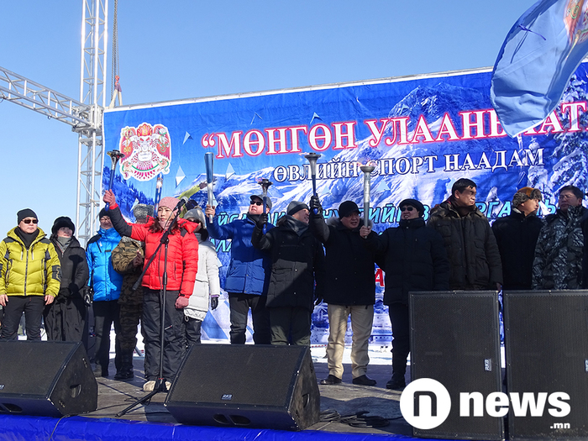
Цасны баярын нээлтийн ажиллагаанд Нийслэлийн Засаг дарга бөгөөд Улаанбаатар хотын захирагч С.Батболд, Нийслэлийн Засаг даргын Дэд бүтэц, гэр хорооллын хөгжлийн асуудал хариуцсан орлогч П.Баярхүү, Нийслэлийн Засаг даргын Ногоон хөгжил, агаарын бохирдлын асуудал хариуцсан орлогч Ж.Батбаясгалан, Нийслэлийн нийгмийн хөгжлийн асуудал хариуцсан төслүүдийн удирдагч-Нийслэлийн Засаг даргын орлогч Ш.Анхмаа, Ядуурлыг бууруулах, хөдөлмөр эрхлэлтийн асуудал хариуцсан төслүүдийн удирдагч-Нийслэлийн Засаг даргын орлогч Д.Энхтөр, Нийслэлийн Засаг даргын тамгын газрын дарга М.Отгонбаяр болон албаны бусад хүмүүс оролцсон.
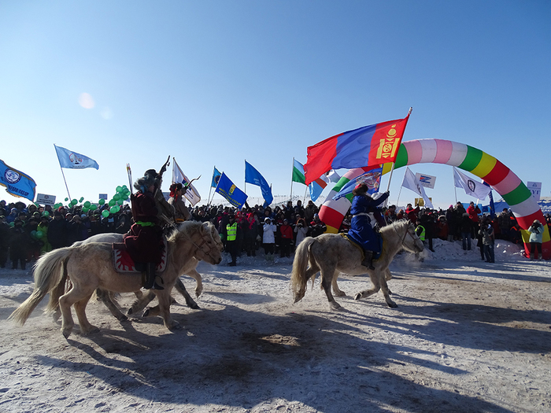
“Мөнгөн Улаанбаатар” өвлийн спорт наадмын нээлт, нийслэл, дүүргийн нутгийн захиргааны байгууллагуудын ажилтан, албан хаагчдын “Цасны баяр”-ын ажиллагааны галт бамбарыг Морьтон баатрууд, Дэлхийн аваргын мөнгө, хүрэл, “Рио-Ди-Жанейро-2016” Зуны XXXI олимпийн наадмын мөнгөн медальт, Монгол Улсын гавъяат тамирчин Б.Сумъяа, Нийслэлийн Засаг дарга бөгөөд Улаанбаатар хотын захирагч С.Батболд, Нийслэлийн Засаг даргын Дэд бүтэц, гэр хорооллын хөгжлийн асуудал хариуцсан орлогч П.Баярхүү, Нийслэлийн Засаг даргын Ногоон хөгжил, агаарын бохирдлын асуудал хариуцсан орлогч Ж.Батбаясгалан, Нийслэлийн нийгмийн хөгжлийн асуудал хариуцсан төслүүдийн удирдагч-Нийслэлийн Засаг даргын орлогч Ш.Анхмаа, Ядуурлыг бууруулах, хөдөлмөр эрхлэлтийн асуудал хариуцсан төслүүдийн удирдагч-Нийслэлийн Засаг даргын орлогч Д.Энхтөр, Нийслэлийн Засаг даргын тамгын газрын дарга М.Отгонбаяр нар “Мөнгөн Улаанбаатар” өвлийн спорт наадмын нээлт, нийслэл, дүүргийн нутгийн захиргааны байгууллагуудын ажилтан, албан хаагчдын “Цасны баяр”-ын ажиллагааны галт бамбарыг асаан, олимпийн таван цагирагт өнгийн бөмбөлөгийг хөөргөсөн.
Нийслэлийн Засаг дарга бөгөөд Улаанбаатар хотын захирагч С.Батболд “Мөнгөн Улаанбаатар” өвлийн спорт наадмын нээлт, нийслэл, дүүргийн нутгийн захиргааны байгууллагуудын ажилтан, албан хаагчдын “Цасны баяр”-ын арга хэмжээг нээж үг хэлсний дараа Төрийн дуулал эгшиглэсэн.
Жил бүр нийслэл, дүүргийн харъяа нутгийн захиргааны болон аж ахуйн нэгж, байгууллагуудаас биеийн тамир, спортын шилдэг хамтлагуудийг үйл ажиллагааг үнэлэн дүгнэж, шалгаруулдаг уламжлалтай билээ.
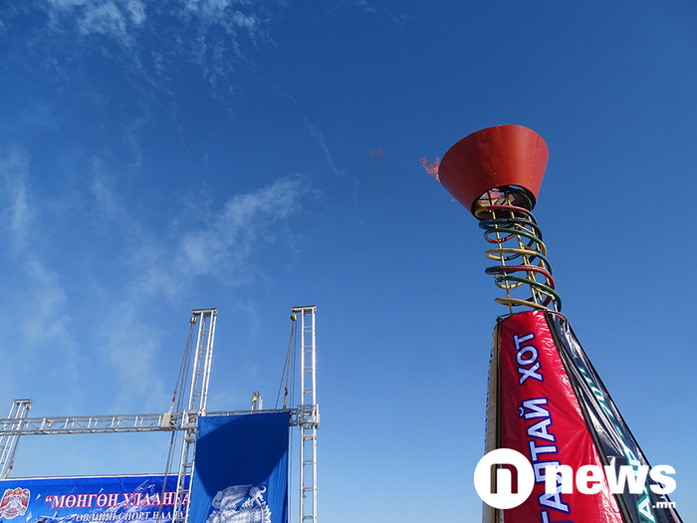
Нийслэлийн харъяа байгууллагуудаас 2016 оны үйл ажиллагаагаараа Нийслэлийн шилдэг биеийн тамирын хамтлагаар шалгарсан 5 хамтлаг:
- р байр С.Цахиур даргатай Нийслэлийн Зураг төслийн хүрээлэнгийн дэргэдэх Р.Оргодол ахлагчтай Биеийн тамир, спортын хамтлаг
- р байр Н.Уламбаяр дарга /ахлагч/-тай Нийслэлийн Онцгой байдлын газрын
дэргэдэх Биеийн тамир, спортын “Ган дуулга” клуб
- р байр Л.Батцоож даргатай Нийслэлийн Замын хөдөлгөөний удирдлагын төвийн
дэргэдэх Г.Алтаншагай ахлагчтай Биеийн тамир, спортын хамтлаг
- р байр С.Гаваа даргатай Нийслэлийн Архивын газрын дэргэдэх Д.Одонтуяа
ахлагчтай соёл урлаг, спортын хамтлаг
- р байр Т.Гантөмөр даргатай Улаанбаатар хотын Захирагчийн ажлын албаны
дэргэдэх Э.Энхцэцэг ахлагчтай Биеийн тамир, спортын хамтлаг
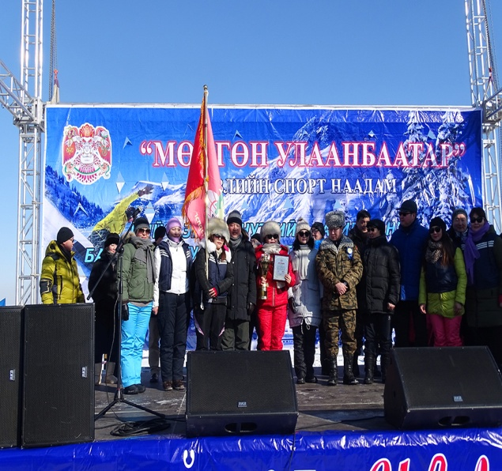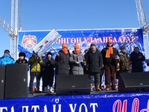
Дүүргийн харъяа байгууллагуудаас 2016 оны Шилдгийн шилдэг биеийн тамир, спортын хамтлагаар шалгарсан 5 хамтлаг:
- р байр М.Майнбаяр даргатай Налайх дүүргийн Налайх дүүргийн Дулааны станц
ТӨХК-ийн Биеийн тамир, спортын хамтлаг
- р байр Т.Оюунбаяр ахлагчтай Сонгинохайрхан дүүргийн 127 дугаар цэцэрлэгийн
Биеийн тамир, спортын хамтлаг
- р байр Хан-Уул дүүргийн “Дулааны Гуравдугаар цахилгаан станц” ТӨХК-ийн
Биеийн тамир, спортын хамтлаг
- р байр Ц.Төмөр-Очир ахлагч /дарга/-тай Баянгол дүүрэг дэх П.Н.Шастины
нэрэмжит Улсын гуравдугаар төв эмнэлгийн Биеийн тамир, спортын хамтлаг
- р байр Ц.Долгормаа даргатай Сүхбаатар дүүргийн 12-р хорооны биеийн тамир,
спортын хамтлаг тус тус шалгаран цом, өргөмжлөл, мөнгөн шагналаар шагнасан.
Өдөрлөгийн үеэр цасан дээрх бүжгийн тэмцээн зохион байгуулсан. Бүжгийн тэмцээнд
- р байр Ш.Ням, Г.Гэрэлчулуун - Нийслэлийн Хөрөнгө оруулалтын газар
- р байр Г.Мядаг, Ч.Нямсамбуу - Нийслэлийн архивын газар
- р байр А.Буянтөгс, А.Чинзориг - Сүхбаатар “Дэвшил” тус тус шалгаран өргөмжлөл, мөнгөн шагнал гардан авсан.

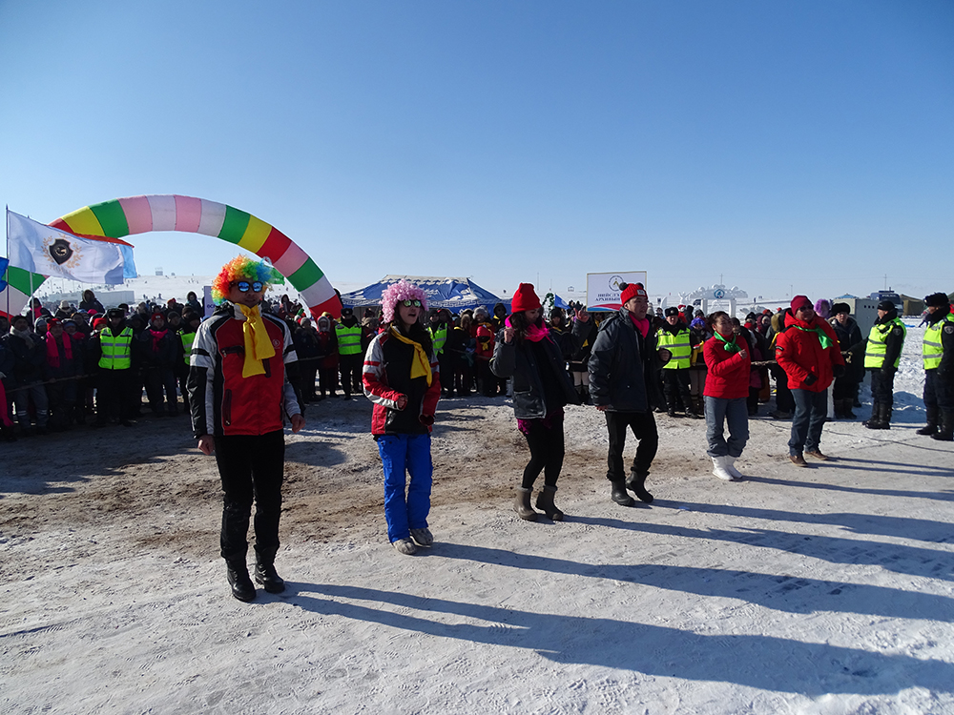
Байгууллагууд өөрийн байгууллага, хамт олны дунд биеийн тамирын хамтлагийнхаа үйл ажиллагааг сурталчилах, эрүүл хүнсээр аяны хүнс бэлтгэн үдийн цай зохион байгуулах, өөрсдөө сонголт хийж хамт олныхоо дунд биеийн тамир, спортын уралдаан тэмцээнүүдийг зохион байгуулав.
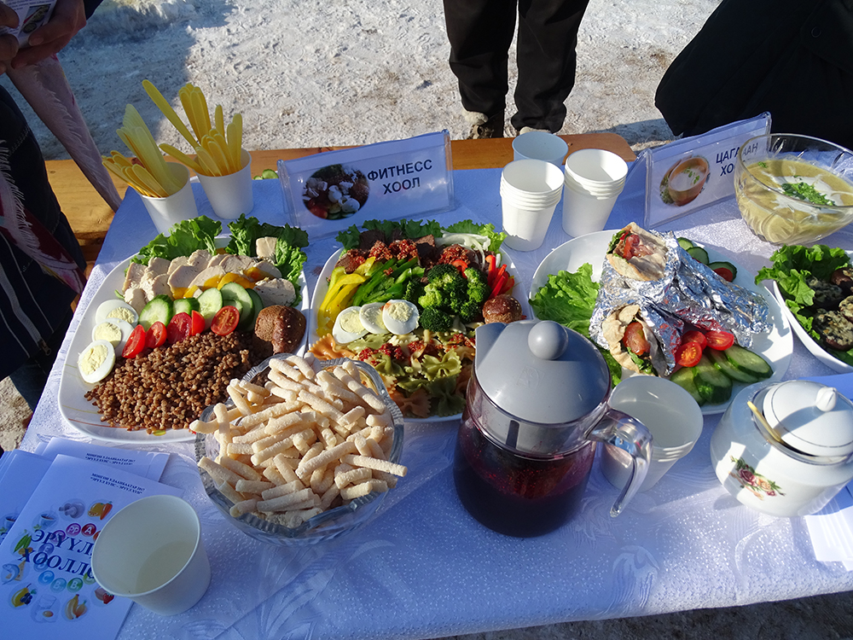
Байгууллагуудын дунд “Аз жаргалтай хот” сэдэвт “Цасан хотхон” байгуулах талбай (30м2-аас доошгүй)-гаа өөрсдөө сонгон хамт олныхоо хүчээр цас, мөсөөр цасан хотхоноо байгуулах зэрэг зохиомж бүхий цасан хотхон шалгаруулах уралдаан зарлан ажлын хэсэг яван дүгнэн шалгаруулсан. Үүнд:
1-р байр Нийслэлийн Хөрөнгө оруулалтын газар ОНӨҮГ
2-р байр Нийслэлийн Ерөнхий төлөвлөгөөний газар
3-р байр Нийслэлийн газрын алба тус тус шалгарч цом, өргөмжлөл, мөнгөн шагналаар шагнагдсан.
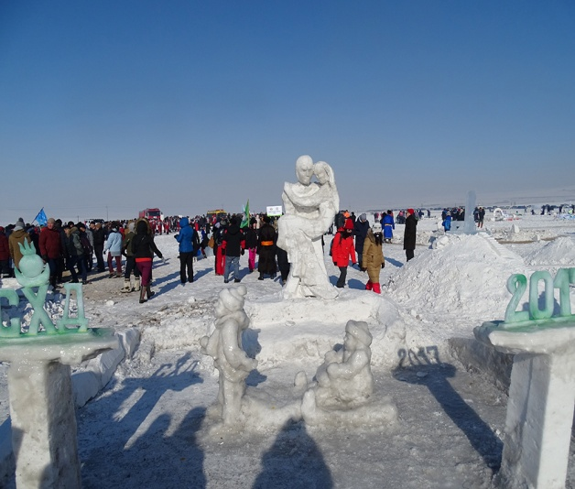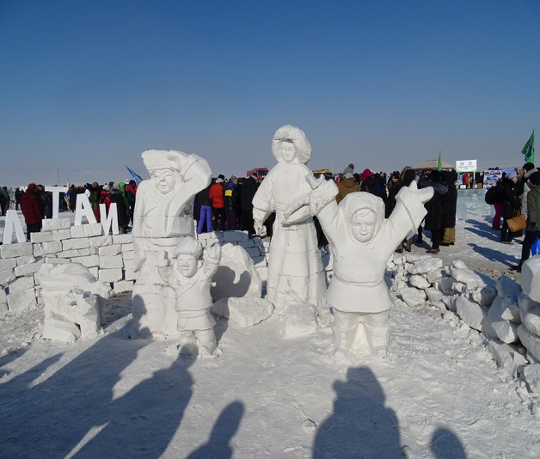
Байгууллагуудын өдөрлөгт зохион байгуулалттай оролцсон байдал, эрүүл хүнс, зохион байгуулсан уралдаан тэмцээн, байгуулсан цасан хотхон зэргийг үнэлж байгууллагын дүнгээр
1-р байр Сонгинохайрхан дүүргийн Засаг даргын Тамгын газар
2-р байр Хан-Уул дүүргийн Засаг даргын Тамгын газар
3-р байр Сүхбаатар дүүргийн Засаг даргын Тамгын газар
4-р байр Улаанбаатар хотын цагдаагийн газар
5-р байр Ус сувгийн удирдах газар тус тус шалгарч цом, өргөмжлөл, мөнгөн шагналаар шагнагдсан.
Жил бүр нийслэл, дүүргийн харъяа нутгийн захиргааны болон аж ахуйн нэгж, байгууллагуудын ажилтан албан хаагчид, нийслэлийн иргэд маань энэхүү тунгалаг нартай сайхан өдөр эрүүл агаарт биеийн тамирын хөдөлгөөн хийж уралдаан тэмцээн зохион байгуулж, оролцон хурд, хүчээ сорьж, морьтон баатаруудын үзүүлэх тоглолт үзэж, сонирхон энэхүү өдөр цэвэр агаарт цана чаргаар гулган амралтын нэг өдрөө идэвхитэй хөдөлгөөн хийн өнгөрүүллээ.
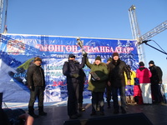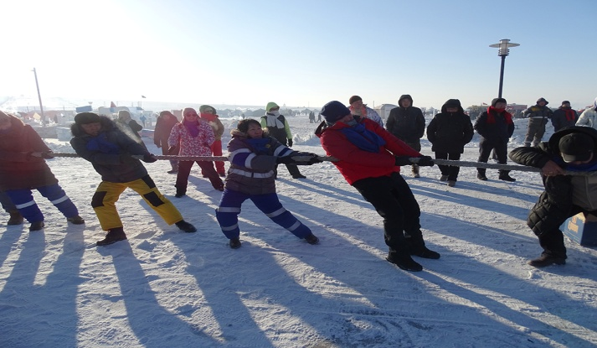

“УЛААНБААТАР ӨВЛИЙН НААДАМ-2017” АРГА ХЭМЖЭЭНИЙ ХҮРЭЭНД
ИРГЭДИЙН ДУНД ОЛС ТАТАЛТ, ГЭР БҮЛИЙН ДУНД БУУХИА
ТЭМЦЭЭН

Монгол Улсын Биеийн тамир, спортын тухай хууль, Засгийн газрын 2009 оны 05, 2014 оны 34 дүгээр тогтоол, Нийслэлийн эдийн засаг, нийгмийн 2017 оны зорилтыг хэрэгжүүлэх үндсэн чиглэлийн хүрээнд өвлийн улиралд Улаанбаатар хотод ирэх жуулчдын тоог нэмэгдүүлэх, нийслэлийн иргэд, хүүхэд, залуучуудын амралт, чөлөөт цагийг зөв боловсон өнгөрүүлэхэд гол зорилгоор “Улаанбаатар өвлийн наадам-2017” арга хэмжээний хүрээнд гэр бүлийн буухиа тэмцээн, олс таталтын тэмцээнийг 2017 оны 02-р сарын 11, 12-ны өрүүдэд зохион байгууллаа.

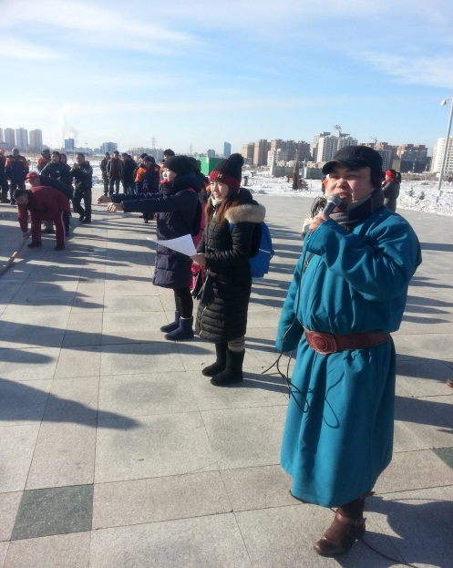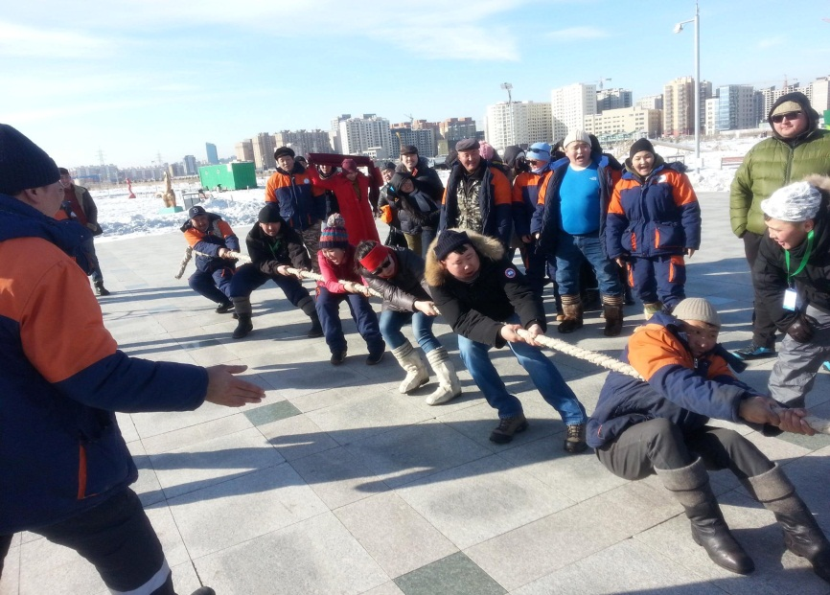

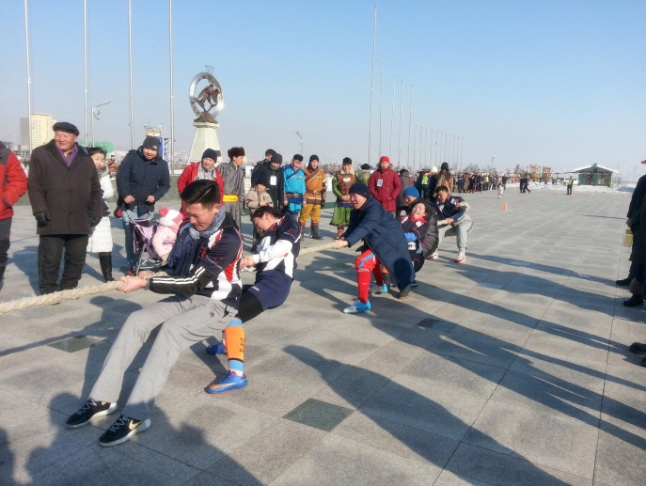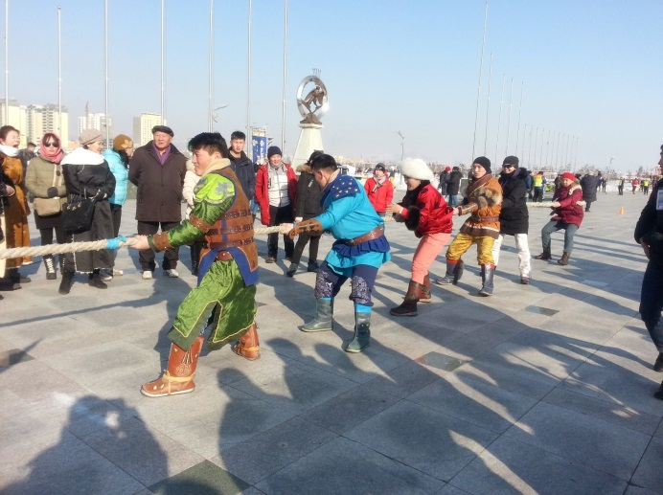
Олс таталтын тэмцээнд 4 эрэгтэй, 2 эмэгтэй нийт 6 хүний бүрэлдэхүүнтэй холимог багууд оролцсон бөгөөд эхний өдөр 8 баг өрсөлдсөн бол дараагийн өдөр 11 баг өрсөлдлөө. Тус тэмцээнийг Нийслэлийн Нийтийн биеийн тамир, спортын хороо, Монголын Олс таталтын холбоотой хамтран зохион байгууллаа.

Олс таталтын тэмцээний дүн:
2017 оны 02-р сарын 11-ний өдрийн олс таталтын тэмцээнд 8 баг өрсөлдсөнөөс:
1-р байранд Арми баг
2-р байранд Үндэсний цэцэрлэгт хүрээлэн баг,
3-байранд Зевс баг тус тус шалгарлаа.
2017 оны 02-р сарын 12-ний өдөр 11 баг өрсөлдсөнөөөс:
1-р байранд Алтангадас баг
2-р байранд Зөгий баг
3-р байранд Чингэлтэй дүүргийн 19-р хорооны баг тус тус шалгарлаа.
Тус тэмцээнд эхний 3 байранд орсон багуудыг өргөмжлөл,мөнгөн шагнал, ивээн тэтгэгч байгууллагууд болох АПУ,Jmobil ХХК-ын шагналыг олголоо.

Гэр бүлийн буухиа тэмцээний дүн:
Гэр бүлийн буухиа тэмцээнд Аав, ээж, хүү /охин/ 3 хүний бүрэлдэхүүнтэй оролцсон бөгөөд 2017 оны 02-р сарын 11-ний өдөр 24 хүн буюу 8 гэр бүл, 12-ны өдөр 13 гэр бүл буюу 39 хүн оролцож өрсөлдлөө.

2017 оны 02-р сарын 11-ний өдрийн гэр бүлийн буухиа тэмцээнд 8 гэр бүлээс:

1-р байранд П.Гантулгын гэр бүл
2-р байранд Д.Тэмүүжингийн гэр бүл
3-р байранд Ц.Гантулгын гэр бүл

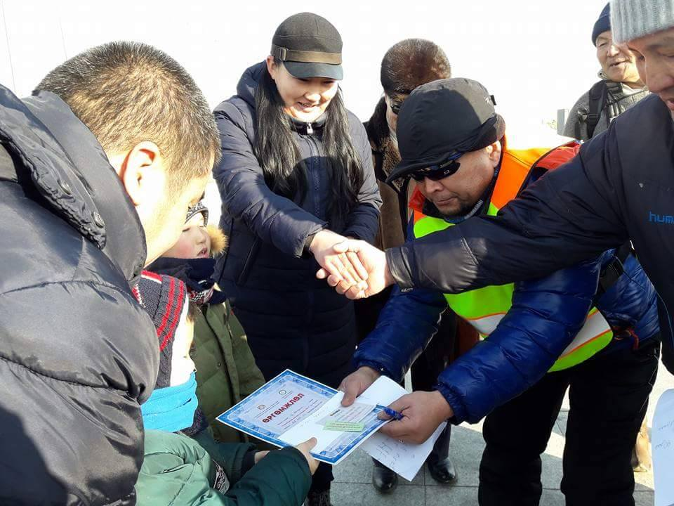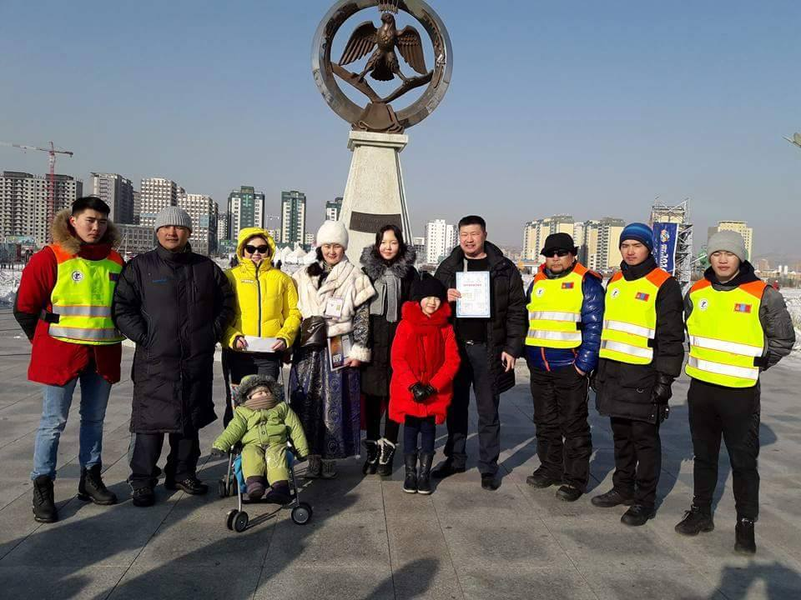

2017 оны 02-р сарын 12-ны өдрийн гэр бүлийн буухиа тэмцээнд 13 гэр бүлээс:

1-р байранд “Амжилт” гэр бүл
2-р байранд “Хүчтэн” гэр бүл
3-р байранд “Анар” гэр бүлийн багууд тус тус шалгарлаа.

Тус тэмцээнд эхний 3 байранд орсон багуудыг өргөмжлөл, мөнгөн шагнал, ивээн тэтгэгч байгууллагууд болох АПУ, G-mobile ХХК-ын шагналыг олголоо.

Нийслэлийн Засаг даргын нэрэмжит ЕБС-ийн сурагчдын
“Улаанбаатар лиг” сагсан бөмбөгийн тэмцээн

Нийслэлийн ерөнхий боловсролын сургуулийн сурагчдын “Улаанбаатар лиг” сагсан бөмбөгийн тэмцээнийг Нийслэлийн Засаг даргын Тамгын газар, Нийслэлийн Нийтийн биеийн тамир, спортын хороо, Нийслэлийн Боловсролын газар, ОХУ-ын Школьная баскетбольная лига “КЭС-БАСКЕТ” Төрийн бус байгууллагатай хамтран 2009-2010 оны хичээлийн жилээс эхлэн 8 дахь жилдээ 2016 оны 09 дүгээр сараас 2017 оны 02-р сарын 13-ны хооронд 3 насны ангилалаар, 5 үе шаттай 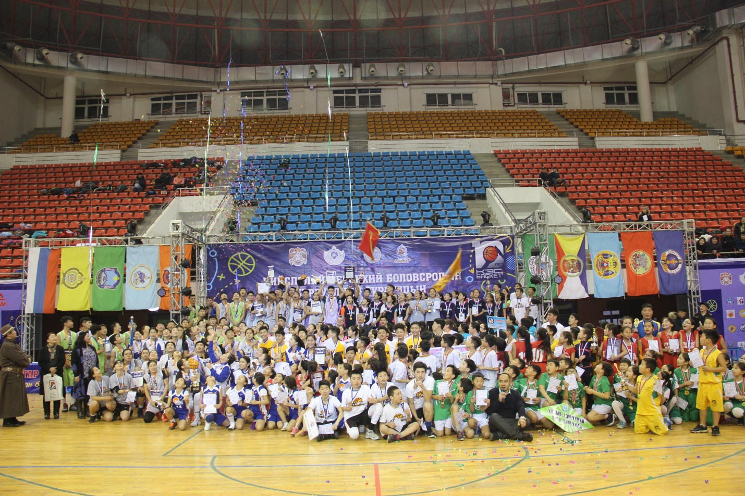гаар амжилттай зохион байгууллаа.

Бага, дунд, ахлах насны ангилалаар нийслэлийн 9 дүүргийн ерөнхий боловсролын 121 сургуулийн охид, хөвгүүдийн 6413 багийн 85000 мянга гаруй сурагч оролцож байна. Нийслэлд шалгарсан бага, дунд, ахлах насны шилдэг нийт 96 багийн 1152 сурагч – тамирчин өрсөлдлөө.
Тэмцээний дүүргүүдийн аваргын төлөөх тоглолтуудыг энэ жил анх удаа нэгтгэж нэг өдөр буюу 2016 оны 12 дугаар сарын 18-ны өдөр Спортын төв ордонд зохион байгуулж, МMB 2-р суваг телевизээр дамжуулсан.
Нийслэлийн шатанд шалгарсан эрэгтэй, эмэгтэй 96 багийн урьдчилсан тоглолтын оноолт - сугалааг 2017 оны 01 дүгээр сарын 06-ны өдөр нийслэлийн нутгийн захиргааны байгууллагуудын "Хангарьди" ордны 14 давхрын Их танхимд гурав дахь жилдээ ёслол төгөлдөр зохион байгуулж, дүүрэг бүрээс шалгарсан шилдэг багуудын багш-дасгалжуулагч нарт батламж гардуулсан.
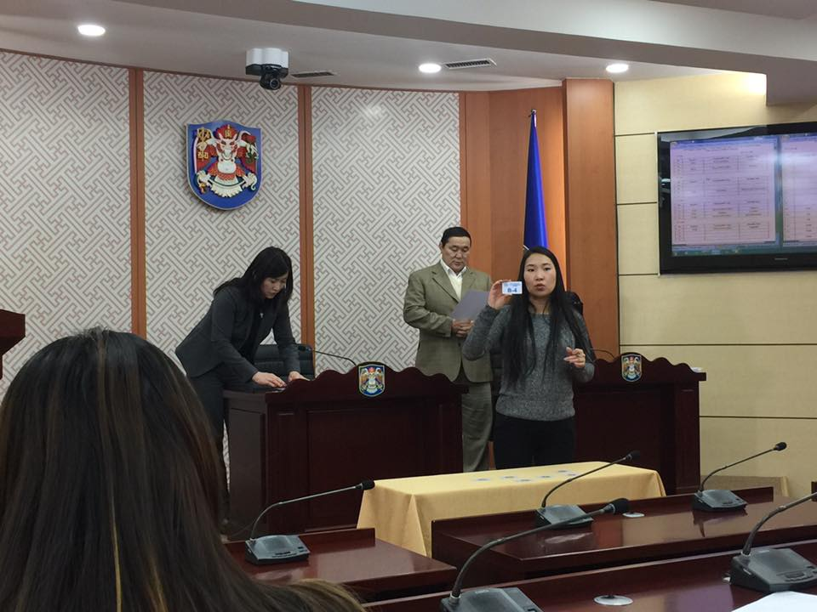
Лигийн тэмцээний бага насны эмэгтэй, эрэгтэй багуудын урьдчилсан тоглолтуудыг 2017.01.12-ны өдөр Баянгол дүүргийн 28 дугаар сургуулийн хоёр зааланд, дунд насны охидын багуудын урьдчилсан тоглолтуудыг 2017.01.13-ны өдөр Чингэлтэй дүүргийн Биеийн тамир, спортын хорооны зааланд, хөвгүүдийн багийн урьдчилсан тоглолтуудыг “Шинэ Монгол” сургуулийн зааланд, ахлах насны охидын тоглолтыг 2017.01.15-ны өдөр 3-р сургуульд, хөвгүүдийн тоглолтыг Хан-Уул дүүргийн Биеийн тамир, спортын хорооны зааланд тус тус явуулсан.
VIII дахь удаагийн тэмцээний хүрэл, алтан медалийн төлөөх бага, дунд, ахлах насны охид, хөвгүүдийн шилдэг 24 багийн шигшээ болон халз тоглолтууд, спорт урлагийн тоглолтыг “Буянт-Ухаа” Спорт ордонд 2017 оны 02 дугаар сарын 13-ны өдрийн 09.00-19.00 цагийн хооронд зохион байгууллаа.
Шигшээ тоглолтын хаалтын ажиллагаанд ОХУ-аас Монгол Улсад суугаа Элчин сайдын зөвлөх, Монгол дахь Оросын хамтын ажиллагааны төлөөлөгчийн газрын дарга, Оросын шинжлэх ухаан, соёлын төвийн захирал Евгений Георгиевич Михайлов, ОХУ-аас Монгол улсад суугаа Элчин сайдын нэгдүгээр нарийн бичгийн дарга, Монгол дахь Оросын хамтын ажиллагааны төлөөлөгчийн газрын даргын орлогч Татьяна Чагдуровна Будаева, Засгийн газрын хэрэгжүүлэгч агентлаг Биеийн тамир, спортын газрын хэлтсийн дарга С.Чинбат, Нийслэлийн Нийтийн биеийн тамир, спортын хорооны дарга Ж.Ганболд, ОХУ-ын ЕБС-ийн сагсан бөмбөгийн лиг “КЭС-БАСКЕТ” бие даасан ашгийн бус байгууллагын Бүсийн асуудал хариуцсан менежер Пермяков Михаил Михайлович, Нийслэлийн Боловсролын газрын Бодлого зохицуулалтын хэлтсийн дарга Ц.Жаргалантуул, Нийслэлийн Нийтийн биеийн тамир, спортын хорооны ахлах мэргэжилтэн А.Болдмаа, Нийслэлийн Боловсролын газрын мэргэжилтэн А.Гантулга нар оролцлоо.
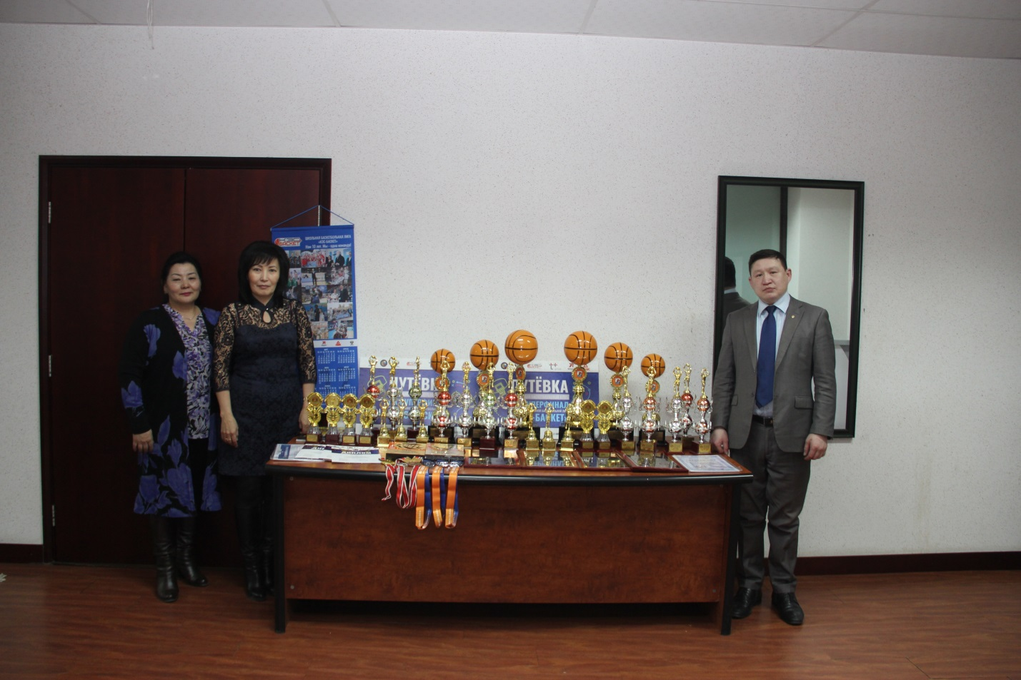
Хаалтын ажиллагааны үеэр энэхүү “Улаанбаатар лиг” тэмцээнийг 2016-2017 оны хичээлийн жилд зохион байгуулахад хамтран ажиллах, шигшээ тоглолтонд шалгарсан ахлах насны 8 багт тоглолтын хувцас, ахлах насны ангилалд зориулсан шагналын 6 цом, 72 медаль, тоглолтын бөмбөг, шагнал, ОХУ-ын Суперфиналд оролцох Эрхийн бичиг зэргийг олгох талаарх хоёр талт хэлэлцээрт Нийслэлийн Нийтийн Биеийн тамир, спортын хорооны дарга Ж.Ганболд, ОХУ-ын ЕБС-ийн сагсан бөмбөгийн лиг “КЭС-БАСКЕТ” бие даасан ашгийн бус байгууллагын Бүсийн асуудал хариуцсан менежер Пермяков Михаил Михайлович, энэхүү тэмцээнийг сургуулийнхаа дунд амжилттай зохион байгуулж баг тамирчдаа оролцуулсан сургуулийг 1.000.000 төгрөгөөр шагнах болон гэрээнд тусгагдсан холбогдох бусад асуудлаар хамтран ажиллах тухай гурван талт гэрээнд Нийслэлийн Нийтийн Биеийн тамир, спортын хорооны дарга Ж.Ганболд, Нийслэлийн Боловсролын газрын Бодлого зохицуулалтын хэлтсийн дарга Ц.Жаргалантуул, ОХУ-ын ЕБС-ийн сагсан бөмбөгийн лиг “КЭС-БАСКЕТ” бие даасан ашгийн бус байгууллагын Бүсийн асуудал хариуцсан менежер Пермяков Михаил Михайлович нар гарын үсэг зурсан.
Энэ удаагийн лигийн шигшээ тэмцээнд анх удаа 3-н онооны шидэлт, цагираган дээрээс довтлох тэмцээнийг зохион байгуулж, шигшээ тоглолтыг хаалтын ажиллагааны үеэр зохион явууллаа. 3-н онооны шидэлтийн тэмцээний ялагчаар: Сонгинохайрхан дүүргийн “Ирээдүй” цогцолбор сургуулийн сурагч О.Сувд-Эрдэнэ – 6 оноо, 81-р сургуулийн сургуулийн сурагч М.Пүрэвхүү – 3 оноогоор шалгарсан. SLAM DUNK (цагираган дээрээс довтлох) шигшээ тэмцээний ялагчаар: Хан-Уул дүүргийн “Буянт Ухаа” цогцолбор сургуулийн сурагч Б.Бишрэлт – 30 оноо, Баянзүрх дүүргийн “Шинэ Монгол” сургуулийн сурагч Ө.Пэрэнлэйжамц – 15 оноогоор шалгарсан.
Лигийн хаалтын ажиллагааны үеэр уламжлалт ёсоор тэмцээнд оролцогч шилдэг сурагчдаас бүрдсэн “Мөрөөдлийн баг”, МУИС-ийн Сагсан бөмбөгийн “Оюутны лиг”-ийн багуудын дунд халз тоглолтыг зохион байгуулж, сурагчдын баг ялалт байгууллаа.
Ахлах насны ангилалын охид, хөвгүүдийн багийн алтан медалийн төлөөх тоглолтуудыг MMB 2-р суваг телевизээр шууд дамжуулж олон нийтэд хүргэсэн.
Шигшээ тэмцээнд оролцогчдод зориулж Чингэлтэй дүүргийн өсвөрийн шигшээ багийн Гимнастик, ҮБТДС-ийн багийн Степ аэробик, Cheer Light спорт хөгжөөн дэмжигчдийн багийн үзүүлэн тоглолтууд явагдсан.
"Кес-баскет" Сагсан бөмбөг сурагчдын лиг фейсбүүк группийн LIKE-ийн ялагчаар Баянзүрх дүүргийн 33-р сургуулийн сурагч Батбаатарын Номин 344 оноогоор шалгарлаа.
Нийслэлийн ерөнхий боловсролын сургуулийн сурагчдын “Улаанбаатар лиг” сагсан бөмбөгийн VIII дахь удаагийн тэмцээний бага, дунд, ахлах насны ангилалын шигшээ тоглолтонд оролцож 4-р байр эзэлсэн багийг өргөмжлөлөөр, 2-3-р байр эзэлсэн баг тамирчдыг медаль, өргөмжлөлөөр, 1-р байр эзэлсэн баг тамирчдыг цом, өргөмжлөлөөр шагнасан. Нас насны ангилалын охид, хөвгүүдийн багаас шилдэг тоглогчоор шалгарсан нэг, нэг тоглогч болон шилдэг багшийг цом, өргөмжлөлөөр шагнасан.
Ахлах насны охидын ангилалд шалгарсан Б.Дэлэг багштай Сүхбаатар дүүргийн Монгол 3 дугаар сургуулийн охидын “Алтан од” баг,
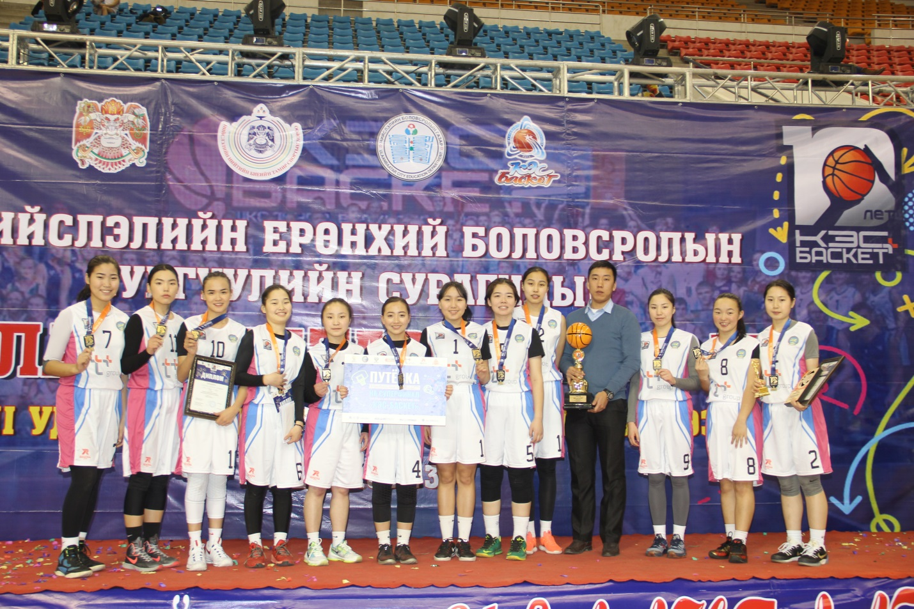
хөвгүүдийн ангилалд шалгарсан Б.Үүрдсайхан багштай Багануур дүүргийн “Гүн галуутай” цогцолбор сургуулийн хөвгүүдийн “Гүн галуут” багуудад
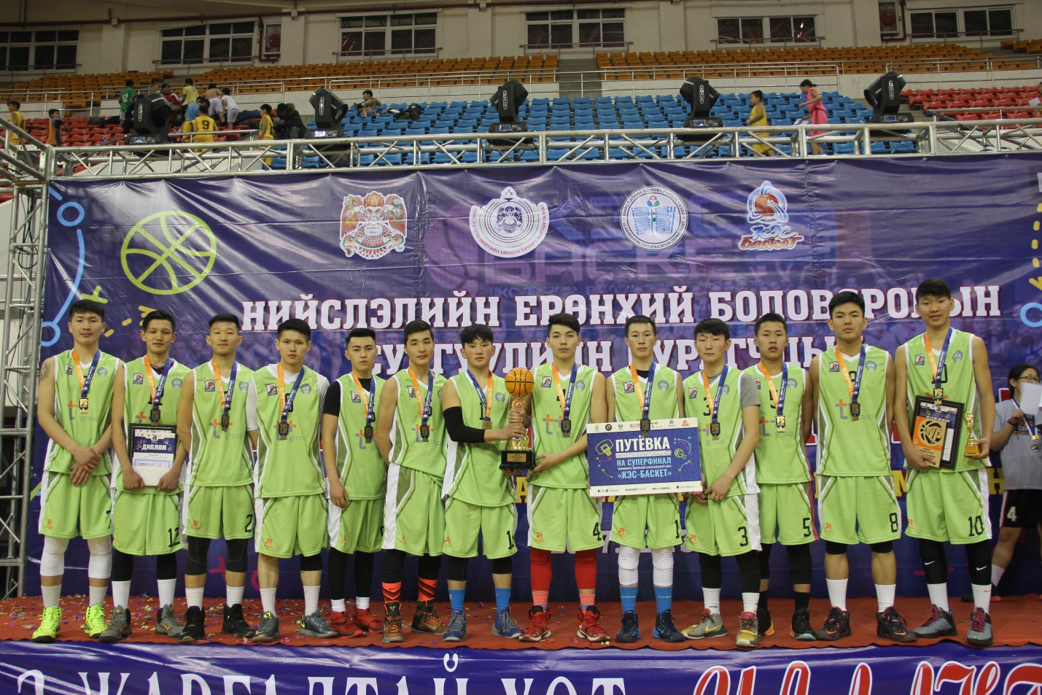
2017 оны 04 дүгээр сарын ..........-нд ОХУ-ын ......................... хотноо болох Супер финалын тоглолтод оролцох эрхийн бичгийг ОХУ-ын "КЭС-БАСКЕТ" байгууллагын Бүсийн асуудал хариуцсан менежер Пермяков Михаил Михайлович гардууллаа.
Нийслэлийн ерөнхий боловсролын сургуулийн сурагчдын “Улаанбаатар лиг” сагсан бөмбөгийн VIII дахь удаагийн тэмцээний хаалтын ажиллагаанд оролцсон Засгийн газрын хэрэгжүүлэгч агентлаг Биеийн тамир, спортын газрын С.Чинбат, Нийслэлийн Нийтийн биеийн тамир, спортын хорооны дарга Ж.Ганболд, Нийслэлийн Боловсролын газрын дарга Ж.Гантулга, Баянгол дүүргийн Биеийн тамир, спортын хорооны дарга Б.Дамба, Хан-Уул дүүргийн Биеийн тамир, спортын хорооны ахлах мэргэжилтэн Н.Гантөмөр нарыг ОХУ-аас Монгол Улсад суугаа Элчин сайдын зөвлөх, Монгол дахь Оросын хамтын ажиллагааны төлөөлөгчийн газрын дарга, Оросын шинжлэх ухаан, соёлын төвийн захирал Евгений Георгиевич Михайлов, ОХУ-аас Монгол улсад суугаа Элчин сайдын нэгдүгээр нарийн бичгийн дарга, Монгол дахь Оросын хамтын ажиллагааны төлөөлөгчийн газрын даргын орлогч Татьяна Чагдуровна Будаева, ОХУ-ын ЕБС-ийн сагсан бөмбөгийн лиг “КЭС-БАСКЕТ” бие даасан ашгийн бус байгууллагын Бүсийн асуудал хариуцсан менежер Пермяков Михаил Михайлович нар талархал, дурсгалын зүйлс гардуулсан.

Нийслэлийн Засаг даргын нэрэмжит ЕБС-ийн сурагчдын
“Улаанбаатар лиг” волейболын тэмцээн

Нийслэлийн Засаг даргын нэрэмжит ерөнхий боловсролын сургуулийн 2016-2017 оны хичээлийн жилийн волейболын “Улаанбаатар лиг” зургаа дахь удаагийн тэмцээн 2016 оны 09 дүгээр сараас 2017 оны 02 дүгээр сарын 08-ны хооронд сургууль, дүүрэг, нийслэлийн аварга шалгаруулах гэсэн 3 үе шаттайгаар явагдлаа.
Тэмцээний урьдчилсан тоглолтыг Урлага, биеийн тамирын дээд сургуулийн 2 зааланд 2017 оны 01 дүгээр сарын 14-15-ны өдрүүдэд, шигшээ тэмцээнийг 2017 оны 02 дугаар сарын 08-нд Сонгинохайрхан дүүргийн спорт хорооны зааланд тус тус зохион байгууллаа. Шигшээ тоглолтын хаалтын ажиллагаанд Нийслэлийн Нийтийн биеийн тамир, спортын хорооны дарга Ж.Ганболд, ахлах мэргэжилтэн А.Болдмаа, Баянзүрх дүүргийн спорт хорооны дарга С.Эрдэнэбат, Монголын волейболын холбооны дэд ерөнхийлөгч Ц.Энхтүвшин, Монголын волейболын холбооны ерөнхий нарийн бичгийн дарга Ц.Бат-Энх, гавьяат тамирчин Шоовдор нар оролцож баяр хүргэж шагнал гардууллаа.
Энэ удаагийн “Улаанбаатар лиг” анхан шатны тэмцээнүүдэд 9 дүүргийн 100 сургуулийн 2287 багийн 30729 сурагчид хамрагдлаа.Нийслэлийн шигшээ тэмцээнд нийслэлийн 9 дүүргээс шаларсан охидын 16, хөвгүүдийн 18, нийт 34 багийн 504 сурагч хамрагдлаа.
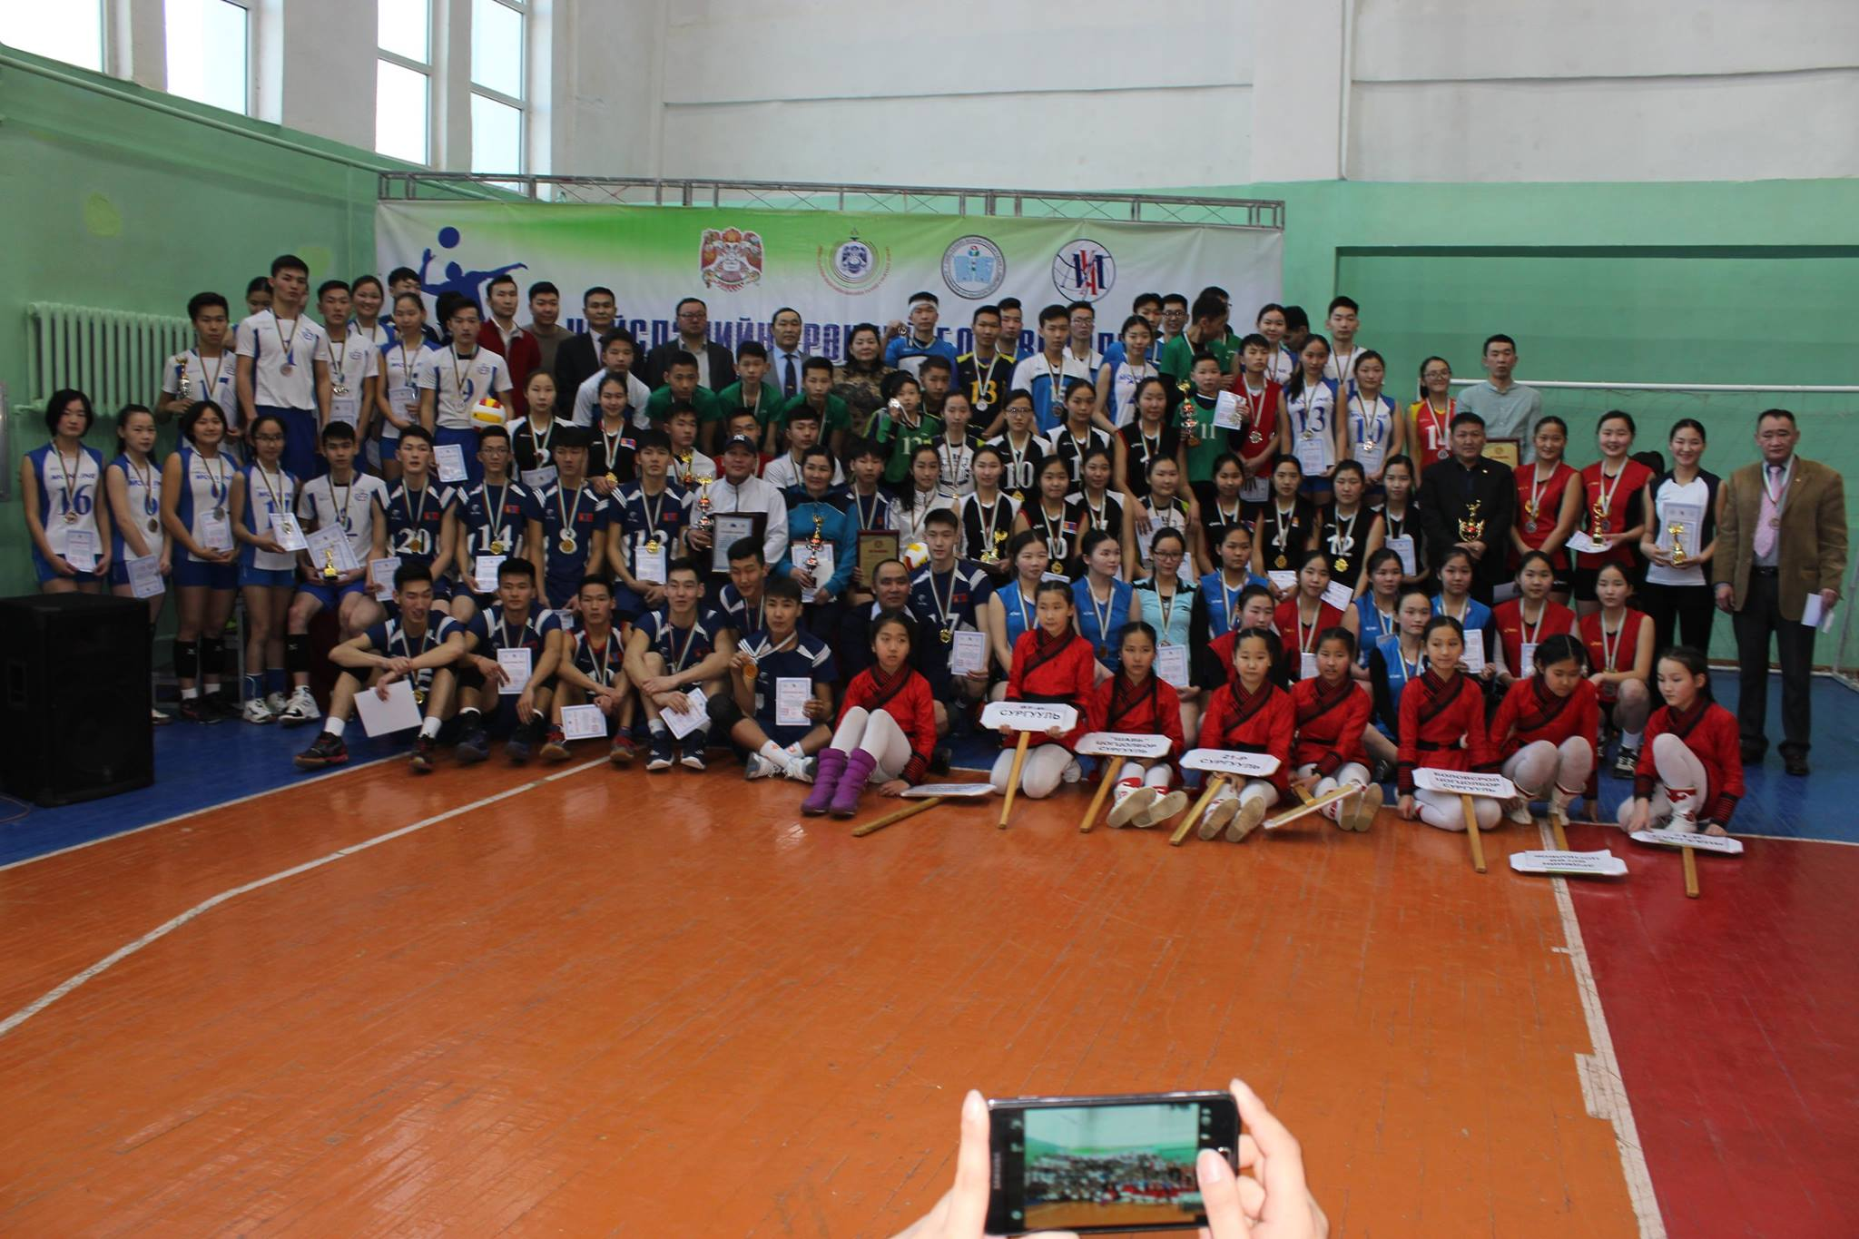
Охид:
4-р байранд О.Баттөгөлдөр дасгалжуулагчтай БЗД-ийн Шавь сургуулийн баг
3-р байранд Д.Баярцэцэг дасгалжуулагчтай БГД-ийн Эрдмийн Өргөө цогцолбор сургуулийн баг
2-р байранд Д.Өлзийхутаг дасгалжуулагчтай БЗД-ийн 21-р сургуулийн баг
1-р байранд Д.Эрдэнэчулуун дасгалжуулагчтай БНД-ийн Гүн галуутай цогцолбор сургуулийн баг
Хөвгүүд:
4-р байр О. Соронзонболд дасгалжуулагчтай БГД-ийн 20-р сургуулийн баг
3-р байр Д. Хүрэлноров дасгалжуулагчтай БЗД-ийн 97-р сургуулийн баг
2-р байр Д.Өлзийхутаг дасгалжуулагчтай БЗД-ийн 21-р сургуулийн баг
1-р байранд Багануур дүүргийн Д.Эрдэнэчулуун дасгалжуулагчтай А.Болорбаатар ахлагчтай Гүн Галуутай цогцолбор сургуулийн баг тус тус шалгарлаа.
Энэ удаагийн тэмцээний “Тэгш эрэгтэй тоглогч”-оор Баянгол дүүргийн 47-р сургуулийн сурагч Р.Сайнбаяр, “Тэгш эмэгтэй тоглогч”-оор Чингэлтэй дүүргийн 5- р сургуулийн А.Хажидмаа, “Шилдэг эмэгтэй эрэгтэй холбон тоглогч”-оор Баянзүрх дүүргийн 21-р сургуулийн сурагч Энххүслэн, “Шилдэг эмэгтэй холбон тоглогч”-оор Багануур дүүргийн ерөнхий боловсролын Боловсрол цогцолбор сургуулийн сурагч Мөнхзул, “Шилдэг эрэгтэй хамгаалагч”-аар Багануур дүүргийн “Боловсрол цогцолбор” сургуулийн сурагч Б.Мөнх-Амгалан, “Шилдэг эмэгтэй хамгаалагч”-аар Баянзүрх дүүргийн ерөнхий боловсролын 21 дүгээр сургуулийн сурагч Б.Батгэрэл, “Шилдэг эрэгтэй довтлогч”-оор Багануур дүүргийн Гүн Галуутай цогцолбор сургуулийн сурагч А.Болорбаатар, “Шилдэг эмэгтэй довтлогч”-оор Баянзүрх дүүргийн ерөнхий боловсролын 21 дүгээр сургуулийн сурагч Б.Цолмон нар шалгарч, цомын эзэд боллоо.

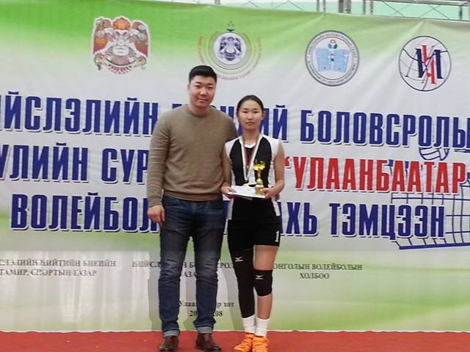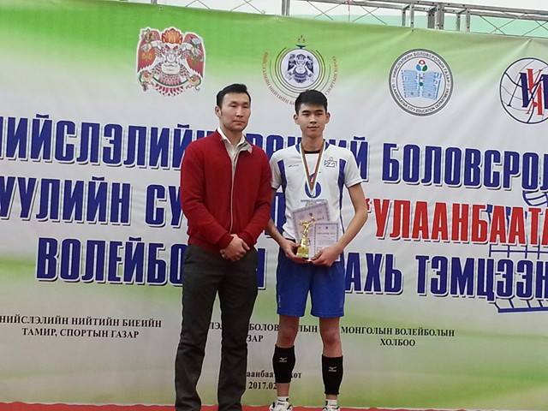
Тэмцээний үеэр Баянзүрх дүүргийн ерөнхий боловсролын 21 дүгээр сургуулийн баг ахмад тамирчин Шоовдорийг, Чингэлтэй дүүргийн Ж.Батболор дасгалжуулагчтай А.Хажидмаа ахлагчтай 5-р сургуулийн баг ахмад тамирчин Цэдэвдорж нарыг зөвлөх дасгалжуулагчаар ажиллуулж тэдэнд хүндэтгэл үзүүлж бэлэг дургалын зүйл гардуулж өглөө.
Мөн Нийслэлийн 9 дүүргээс анхан шатны тэмцээнийг сайн зохион байгуулсан Сонгинохайран дүүргийн 62-р сургууль, Баянзүрх дүүргийн 21-р сургууль, Баянгол дүүргийн 47-р, Сүхбаатар дүүргийн 45-р сургууль, Багахангай дүүргийн “Хангай цогцолбор”, Багануур дүүргийн “Гүн галуутай цогцолбор, Хан-Уул дүүргийн “Аварга”сургуулиуд шалгарч өргөмжлөлөөр, Шилдэгийн шилдэгээр Чингэлтэй дүүргийн 72-р сургууль шалгарч өргөмжлөл, цом Монголын Волейболын холбооноос тусгай шагнал 10 ширхэг волейболын бөмбөгөөр шагнаж урамшууллаа.
Тэмцээний үеэр БЗД-ийн 53-р сургууль, ЧД-ийн 50-р сургуулийн хөвгүүдийн багийн сурагчид тамхи татсан тул зааврын дагуу тэмцээнээс багаараа хасагдсан.
Мөн СБД-ийн 1-р сургууль, ЧД-ийн 5-р сургуулийн охидын багууд өөр сургуулиас хүүхэд оруулсан учир тэмцээнээс хасагдсан.
Тэмцээний үзэгчдийг нэмэгдүүлэх зорилгоор Facebook –ийн “волейболын сурагчдын лиг” нэртэй хуудас нээж волейбол сонирхогч хүүхэд багачуудыг нэгтгэж мэдээлэл сурталчилгаагаа өргөжүүлэн олны хүртээл болгож мөн LIKE уралдаан зарлаж ялагчаар Чингэлтэй дүүргийн 50-р сургуулийн Д.Одгэрэл 200 like-аар түрүүлж 1 ширхэг волейболын бөмбөгөөр шагнаж урамшууллаа.
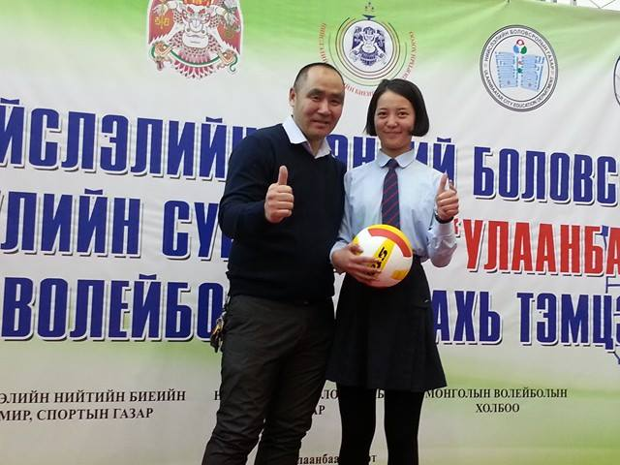
Ур чадварын тэмцээний охидын багуудаас БНД-ийн Боловсрол цогцолбор сургуулийн баг, хөвгүүдийн багаас БЗД-ийн 21-р сургуулийн баг тус тус тэргүүн байр эзэлж 2, 2 тоглолтын бөмбөгөөр шагнууллаа.
Энэ удаагийн тэмцээнд түрүү байр эзэлсэн 2 багт “Торгууд” интернэйшл ХХК-ны захирал Л. Мөнхбат Торгууд спорт хувцасны үйдвэрээр иж бүрэн тоглолтын хувцас хийлгэх эрхийн бичигийг гардууллаа.

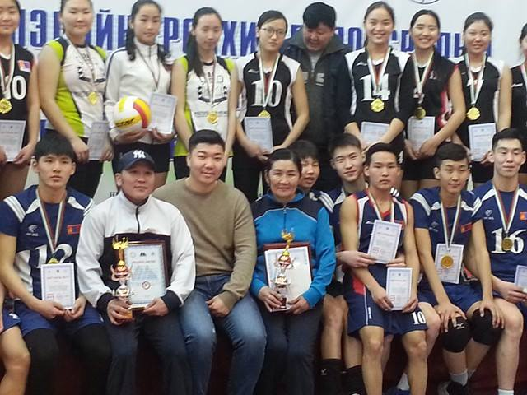
Байгууллагын нэгдсэн дүнгээр Багануур, Баянзүрх, Баянгол, Хан-Уул, Чингэлтэй, Сүхбаатар, Налайх, Сонгинохайран, Багахангай дүүргүүд тус тус эзэллээ.

Улаанбаатар хотын 2017 оны гүйлтийн тэшүүрийн аварга
шалгаруулах тэмцээн

Монгол Улсын “Биеийн тамир, спортын тухай” хууль, Нийслэлийн Засаг дарга бөгөөд Улаанбаатар хотын Захирагчийн 2016-2020 оны үйл ажиллагааны хөтөлбөрийг хэрэгжүүлэх ажлын хүрээнд Улаабаатар хотын 2017 оны гүйлтийн тэшүүрийн аварга шалгаруулах тэмцээнийг 2017 оны 02-р сарын 04-ний өдөр Улаанбаатар хотын Мөсөн гулгуурын талбайд амжилттай болж өндөрлөлөө. Тэмцээнд 6 насны ангилалаар 60 гаруй тамирчид оролцож хурд хүчээ сорилоо. Мэргэжилийн шүүгчид олон улсын дүрмийн дагуу шүүж ажилласан.
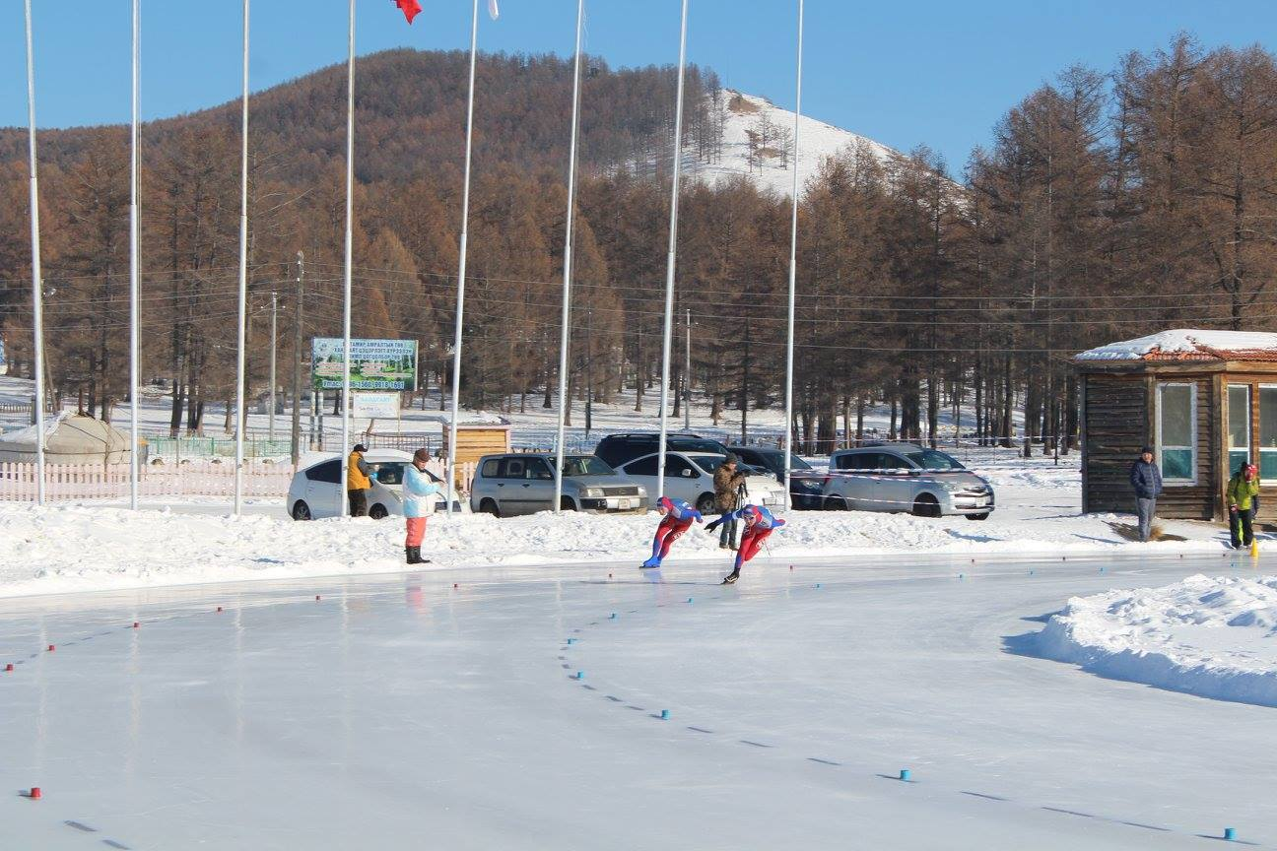
Тэмцээнийг: 9-10 нас, 11-12 нас, 13-14 нас, 15-16 нас, 17-19 нас, 19-өөс дээш нас гэсэн ангилалаар зохион байгууллаа.
Тэмцээнд хот хөдөөгийн 14 багын тамирчид оролцсон. Үүнд: Хан –Уул дүүрэг, Төв аймаг, Булган аймгийн Могод сум, Хөвсгөл аймаг, МБТСТСД сургууль, Алдар спорт хороо, МУБИС, ШУТИС, МУИС МСПК, Баянзүрх дүүрэг зэрэг байгууллагууд оролцлоо.
Багын дүнг гаргахдаа нас, насны ангиллын эмэгтэй 1, эрэгтэй 1 тамирчины зай тус бүрт уралдсан онооны дүнг бага онооны системээр дүгнэж байр эзэлүүллээ.
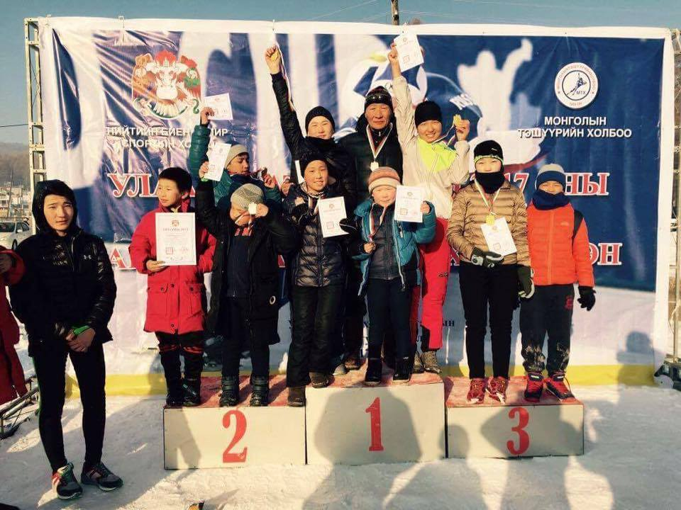
Байгууллагын дүнгээр
- Л.Алтанцэцэг дасгалжуулагчтай Хан-Уул дүүрэг 28 оноогоор 1-р байр
- А.Болд дасгалжуулагчтай БТСТСДСургууль 57 оноогоор 2-р байр
- А.Болд дасгалжуулагчтай Баянзүрх дүүрэг 63 оноогоор 3-р байр
тус тус эзэлж амжилт үзүүллээ.

МЭДЭЭЛЭЛ НЭГТГЭСЭН:
НИЙСЛЭЛИЙН НИЙТИЙН БИЕИЙН ТАМИР,
СПОРТЫН ХОРООНЫ МЭРГЭЖИЛТЭН Н.ӨЛЗИЙЖАРГАЛ

2017 – 02 – 15

